Муниципальное учреждение дополнительного образования
«Центр эстетического воспитания детей»
города Саранска Республики Мордовия

Разработка урока по рисунку на тему:
«Рисуем глаза человека»
(для детей 8 - 12 лет)

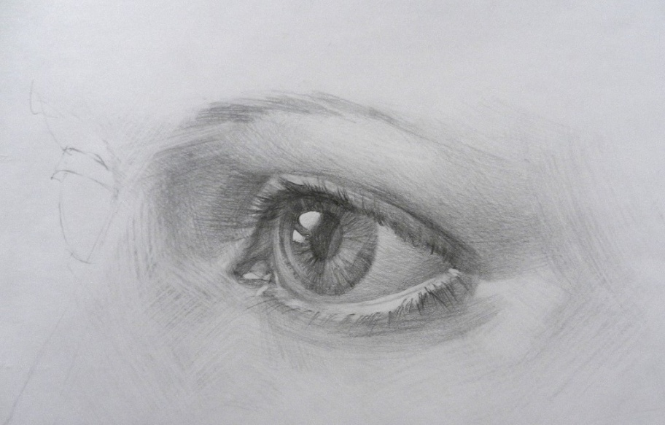

подготовила
педагог дополнительного образования
студии изобразительного искусства
Калиниченко Татьяна Александровна

Саранск 2024

Тема урока: «Поэтапное рисование глаза»
Цель урока:
- научить рисовать глаз человека
Оборудование:
- лист бумаги, карандаши графитные: НВ, В3, В6

План занятия:
I. Организационный момент.
II. Проверка готовности к уроку.
Необходимо подготовить рабочее место и принадлежности к занятию.
III. Изучение нового материала.
Объяснение последовательности выполнения работы.
IV. Самостоятельная работа учащихся.
Руководство процессом изобразительной деятельности.
V. Выставка работ учащихся.
Просмотр и анализ работ учащихся.
VI. Итог занятия.
Оценка работ.

Ход занятия
Глаза очень хорошо отражают внутреннее состояние человека, его эмоции. Если вы заглянете в глаза портрета, вы можете представить себе, что чувствовал человек, изображенный на нем. Настроение тоже можно считать с глаз, даже, если художник задумывал веселый портрет, нотка грусти можно считать с морщинок вокруг глаз и самом направлении взгляда. Характер как никогда отражается именно в глазах. Кроме общей позы и настроения человека, взглянув на лицо и присмотревшись к глазам, мы можем понять, какой человек стоит перед нами.
Люди, которые учатся рисовать, часто интересуются вопросом: как нарисовать глаза так, чтобы рисунок был, словно, живой? Действительно, глаза всегда играют главную роль в портрете. Поэтому, учась рисовать человека, конечно, нужно уделить достаточно внимания рисунку глаз. В этом уроке я расскажу и наглядно покажу на примере своего рисунка как рисовать глаза.
1. Итак, первое. Глаз имеет форму шара. Следовательно, это не плоская, а объёмная форма с названием «глазное яблоко».

2. Второе. Глазное яблоко сверху защищают веки, образующие привычные контуры глаз.
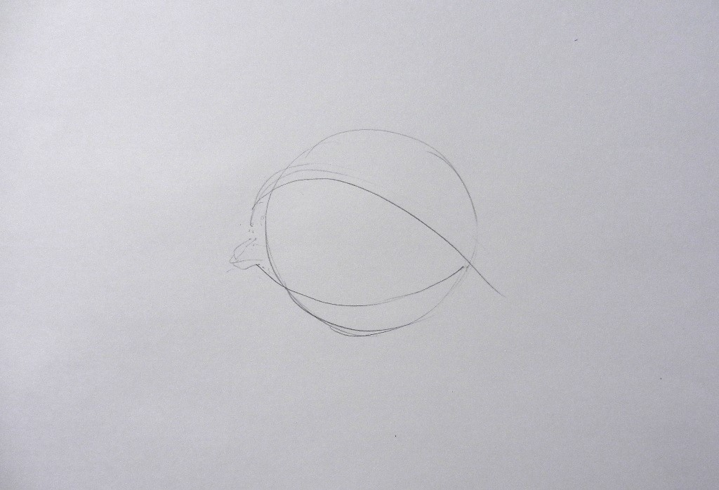
3. Третье. Глаз размещен в «углублении» нашего черепа, которое называется глазной впадиной. Поэтому рисовать глаз, означает не срисовывание контуров века, а «лепку» объёмов глазного яблока и того, что его окружает.
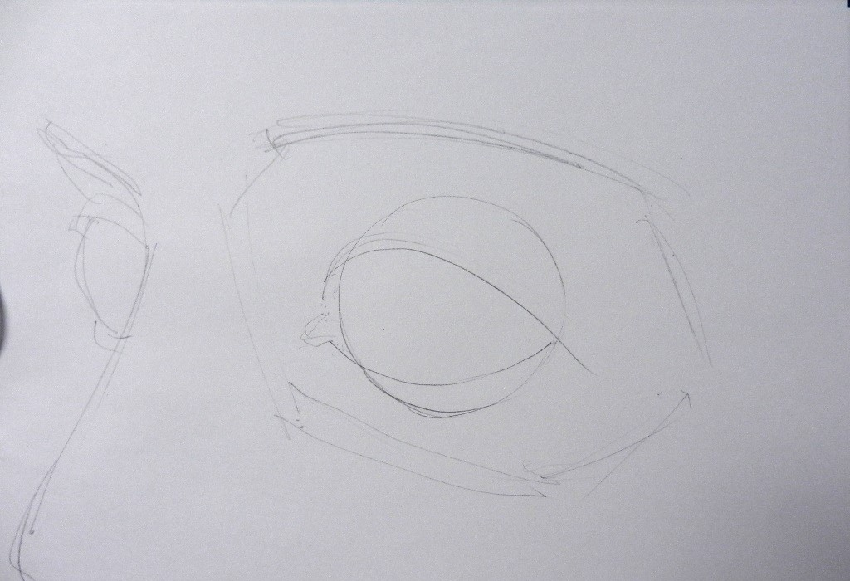
4. Каждое веко имеет толщину и возвышается над поверхностью глазного яблока. К тому же веки глаз образуют характерные складки кожи.
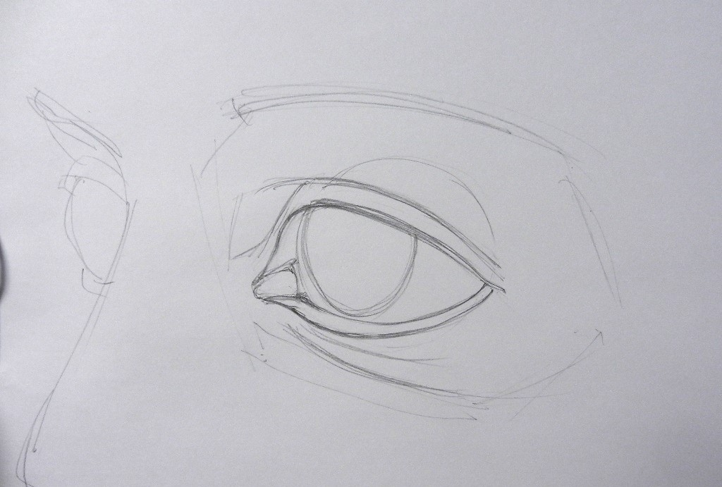
5. Чтобы научиться рисовать глаза, нужно понять форму глазной впадины, век, глазного яблока. Для этого я провожу на своём рисунке условную линию, повторяющую «рельеф». С помощью этой линии хорошо видна форма глаз и все изгибы. В чистовом варианте рисунка эту линию, конечно же, не следует рисовать. Я её добавила, лишь, в учебных целях.
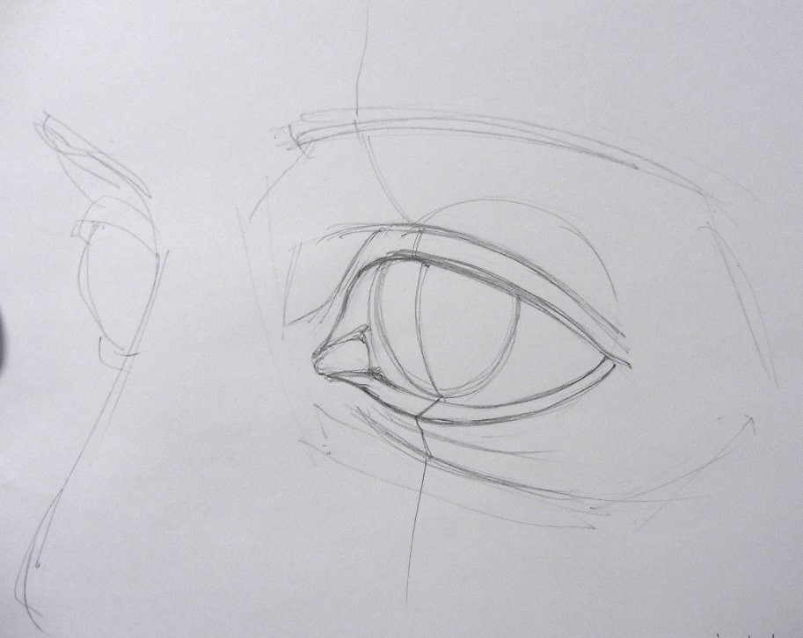
6. Для ещё большей наглядности я наношу условную штриховку по форме поверхности. Линии этой штриховки показывают все изгибы. Наш рисунок как бы состоит из плоскостей или граней, с помощью которых «лепится» форма. Такой «гранёный» рисунок помогает понять суть формы, не отвлекаясь на непринципиальные детали. Это значительно упрощает процесс рисования начинающих художников.
В заключении этого этапа рисунка ещё добавлю, что у каждого человека, конечно же, своя неповторимая форма век, бровей, переносицы… Но всех нас объединяет ряд особенностей, присущих всем людям. Поэтому мой рисунок, носит условный характер, передающий эти ключевые особенности.
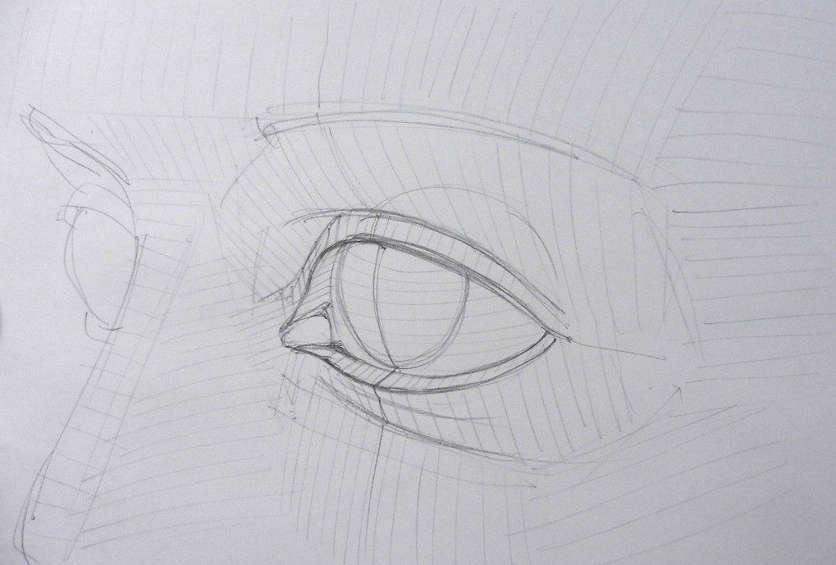
7. Далее, я приступаю к передаче объёма с помощью штриховки. Как известно, объём передаётся по известному закону светотени: самое светлое место — это блик, далее следует свет, после света — полутень, затем тень, и в заключении — рефлекс. Получается такая тоновая растяжка — от светлого к тёмному. В зависимости от направления света, лицо человека может быть освещено сверху, снизу или сбоку. Поэтому переход от света к тени может быть не только слева-направо, но и сверху-вниз. Поэтому я заштриховываю глазное яблоко, веки, переносицу, область бровей, учитывая этот момент. Например, область между бровью и глазом будет самой светлой слева и сверху, а самая тёмная её часть будет находиться справа и снизу. Тоже самое применимо и к верхнему веку — самым светлым оно будет слева, а самым тёмным справа. Получается такая тоновая растяжка слева-направо. Но направление света может быть и другим. Например, голова человека освещена не солнцем сверху, а лампой снизу. Тогда все будет по-другому. Но принцип, о котором я говорю, сохранится. Поэтому нужно понимать, как свет распределяется по форме, с какой стороны находится источник света и т. д.

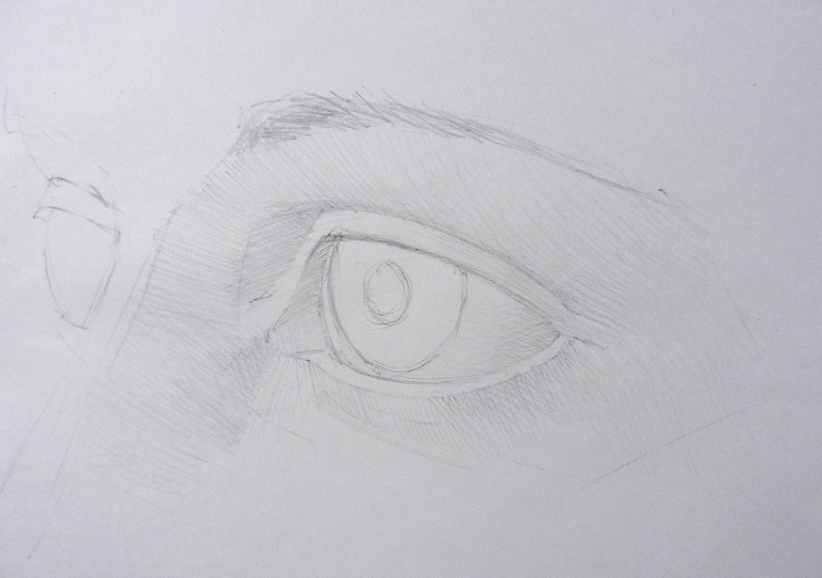
8. Сейчас я усиливаю тени, которые были лишь намечены вначале рисунка.
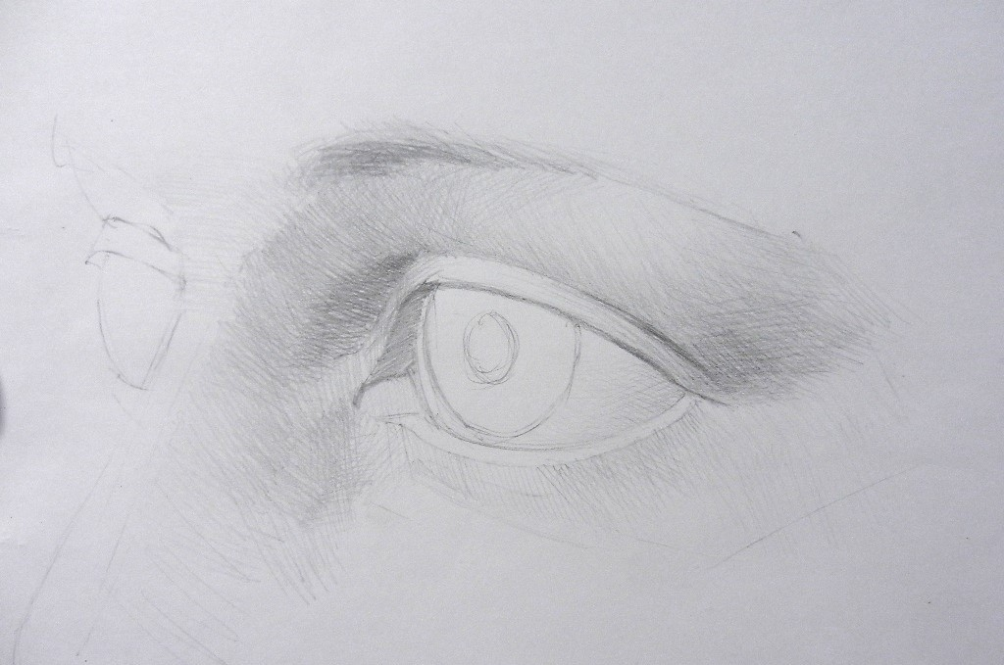
9. Продолжаю работу, прорабатываю слезничёк и нижнее веко.
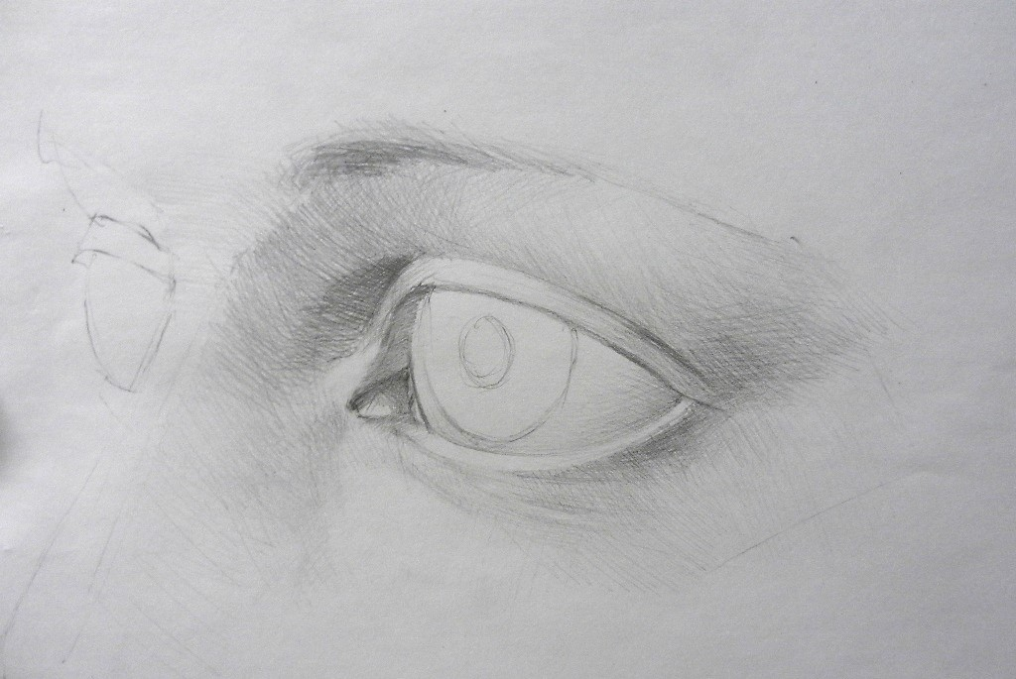
10. Прорисовываю радужную оболочку и зрачок глаза. Этот этап всегда интересует людей больше всего. Как нарисовать глаза так, чтобы они были «как живые». Для этого нужно понять простой принцип, который я наглядно изложила в схеме ниже. Если непрозрачные сферические объекты светлые со стороны света и тёмные со стороны тени, то прозрачные сферические объекты могут выглядеть прямо противоположно. В зависимости от того, что окружает такой прозрачный предмет, он может выглядеть по-разному. Например, нередко со стороны освещённой части он темный, а со стороны теневой, наоборот — светлый. Получается, что обычная светотень (блик, свет, полутень, тень, рефлекс) здесь будет отсутствовать, так как объект прозрачный и блестящий. Поэтому, тут нужно передать блики и рефлексы (отражения) на поверхности глаз. Радужка и зрачок находятся под прозрачной роговицей глаза, имеющей форму линзы. Блестящая поверхность глаза (роговицы) отражает свет в виде бликов. Кроме этого, на поверхности глаза отражается всё, что окружает глаз. Эти отражения (рефлексы) будут не так заметны как блики. Художник не должен перечислять все эти отражения. Следует выбрать наиболее интересные и сосредоточиться на них. Излишек таких подробностей не только усложнит работу, но и испортит рисунок. Справившись с этим этапом рисунка, глаза получатся «живые», с «искоркой».
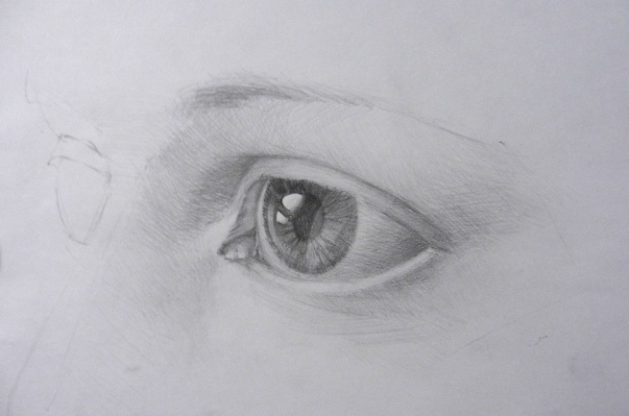
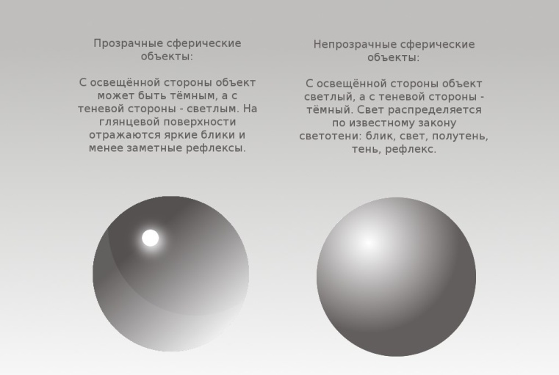

11. Теперь о ресницах. Чаще всего в рисунке не следует их рисовать подробно. Достаточно просто наметить тёмную линию на верхнем веке. Эта линия будет выглядеть как ряд ресниц. Однако в этом уроке я делаю подробный рисунок. Поэтому рисую ресницы более детально, чем обычно. Но даже в этом случае не следует прорисовывать их в одинаковой степени подробно. Например, с одного края я делаю ресничный ряд более тёмным, а с другого — более светлым. Т.е. я подчёркиваю центр рисунка. Также и чёткость прорисовки ресниц будет разной: где-то они более размыты, а где-то более чёткие.
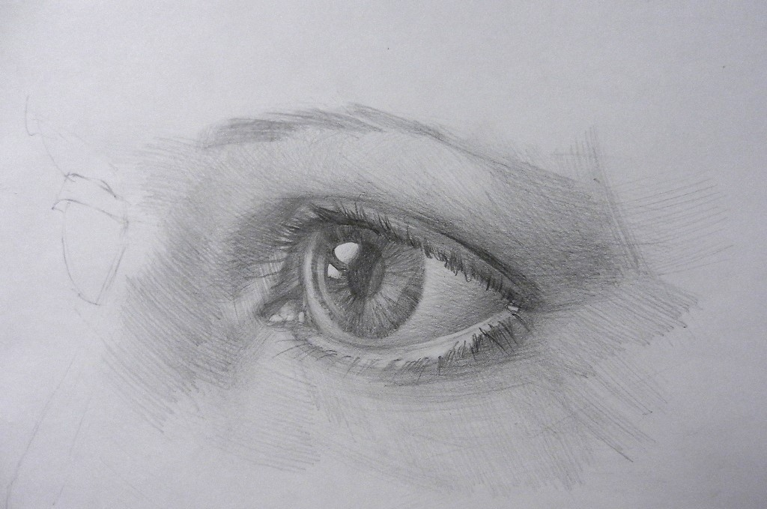
12. На заключительной стадии этого рисунка я усиливаю тень в области переносицы и расставляю акценты. В рисунке обязательно должны быть акценты, т. е. места более выразительные, чем другие. Также, это можно назвать композиционным центром. В моём рисунке глаза центр будет более подробным, чётким и тёмным.

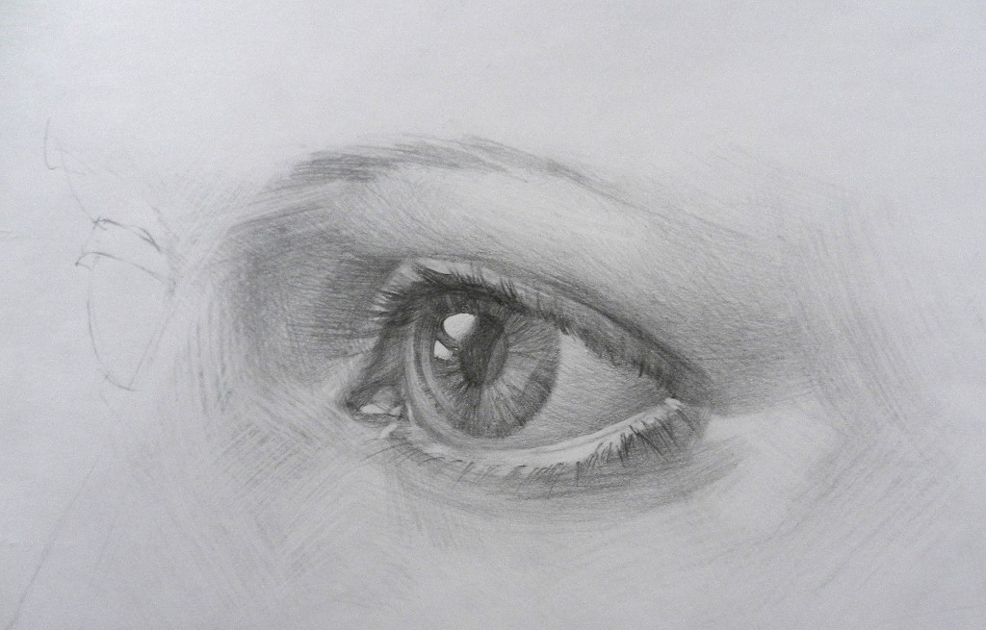

Схемы поэтапного построение глаза
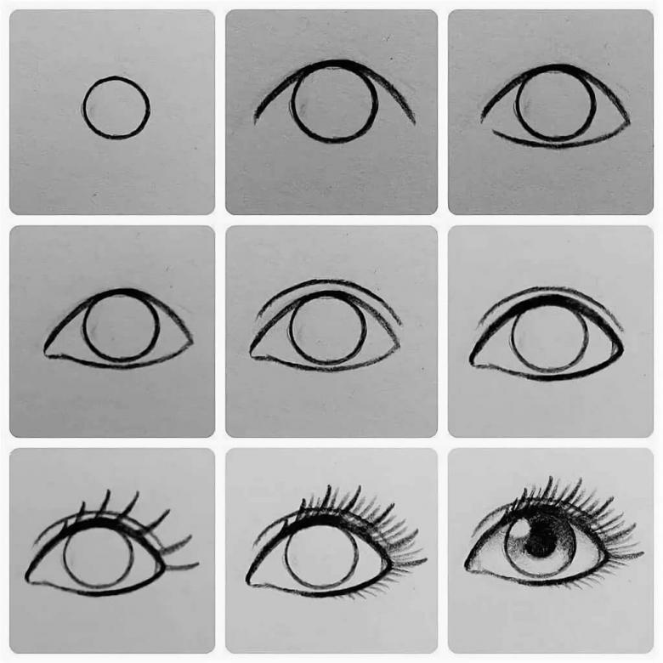

Строение глаза

